Министерство науки и высшего образования РФ  
ФГАОУ ВПО

Национальный исследовательский технологический университет «МИСИС»

Институт компьютерных наук (ИКН)

Кафедра Инфокоммуникационных технологий (ИКТ)

**Отчет по лабораторной работе №6**

по дисциплине «Разработка сетевых приложений

на языке программирования Python»

на тему «Введение в фреймворк Flask»

Выполнил:  
студент группы БИСТ-22-1

Медведев Д. Р.

Проверил:   
доц. каф. ИКТ

Стучилин В.В.

Москва, 2025

**Цель работы**: приобретения навыков в работе с фреймворком Flask.

**Задание:** разработать клиент-серверное приложение по требованиям, приведенным ниже.

**Клиентское ПО:**

1. Обмен информацией с сервером должен осуществляться при помощи метода GET протокола http.
2. Клиентское ПО должно давать возможность отправлять на сервер тип функции и коэффициенты для генерации данных: y=a*sin(bx)+c, y=a*x^2+b*x+c, y=(a/(bx)) + c.
3. Клиентское ПО должно давать возможность считывать сгенерированные данные из серверной БД и выводить их на экран в текстовом виде, и в виде графика (библиотека matplotlib).

**Серверное ПО:**

1. Серверное ПО должно быть написано на с использованием фреймворка Flask (Python).
2. Серверное ПО должно получать данные от клиента и осуществлять генерацию данных на основе полученного типа функции и коэффициентов.
3. Датасет должен состоять не менее чем из 1000 значений X и Y.
4. Датасет должен записываться в БД (номер записи, X, Y). Рекомендуемая СУБД – MySQL.
5. Серверное ПО должно обеспечивать клиентскому ПО возможность получения датасета.

Решение

Серверное ПО:

App.py

Изображение выглядит как текст, снимок экрана

Контент, сгенерированный ИИ, может содержать ошибки.

Изображение выглядит как текст, снимок экрана, программное обеспечение

Контент, сгенерированный ИИ, может содержать ошибки.

Изображение выглядит как текст, снимок экрана, программное обеспечение

Контент, сгенерированный ИИ, может содержать ошибки.

Клиентское ПО:

Client.py  
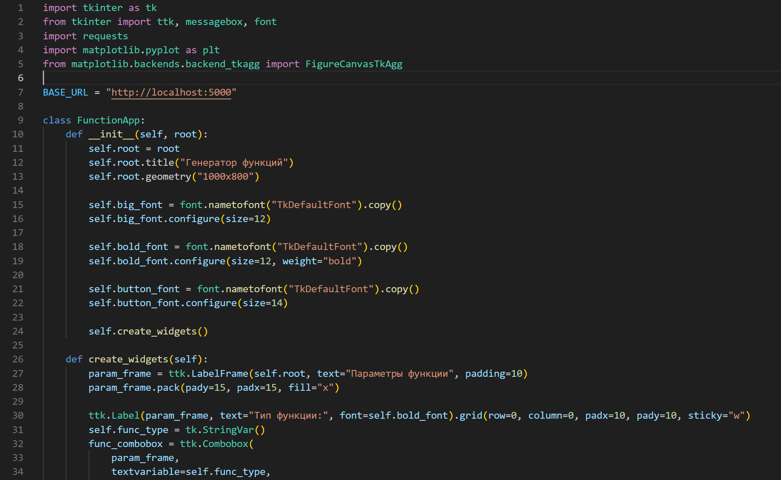

Изображение выглядит как текст, электроника, снимок экрана, программное обеспечение

Контент, сгенерированный ИИ, может содержать ошибки.

Изображение выглядит как текст, снимок экрана, программное обеспечение

Контент, сгенерированный ИИ, может содержать ошибки.

Изображение выглядит как текст, снимок экрана, программное обеспечение

Контент, сгенерированный ИИ, может содержать ошибки.

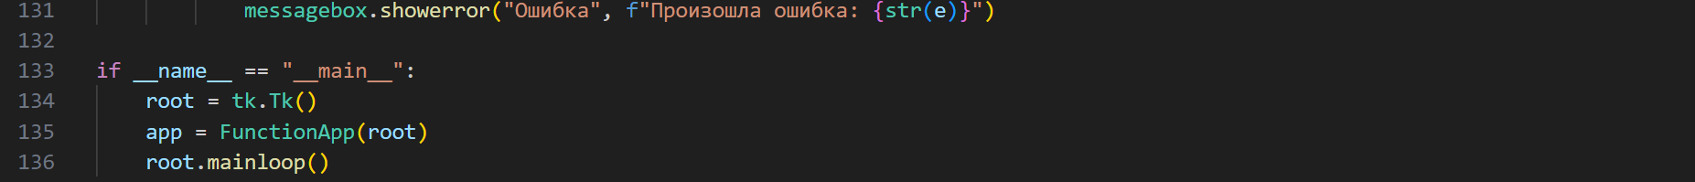

База данных

Изображение выглядит как текст, снимок экрана, число, Параллельный

Контент, сгенерированный ИИ, может содержать ошибки.



Результат:

Изображение выглядит как текст, снимок экрана, диаграмма, линия

Контент, сгенерированный ИИ, может содержать ошибки.

Изображение выглядит как текст, снимок экрана, диаграмма, дисплей

Контент, сгенерированный ИИ, может содержать ошибки.

Изображение выглядит как текст, снимок экрана, число, Шрифт

Контент, сгенерированный ИИ, может содержать ошибки.

Вывод:

Я приобрел навыки в работе с фреймворком Flask.